apstiprinĀts
Daugavpils Bērnu un jaunatnes sporta skolas direktors

_________________I. Utināns
Daugavpilī, 2018.gada 14.martā
Nr. DBJSS2018/29

UZAICINĀJUMS
piedalīties aptaujā par līguma piešķiršanas tiesībām
“Daugavpils mēra kauss-2018” hokeja turnīra apbalvojumu izgatavošana

- Pasūtītājs:
Pasūtītāja nosaukums | Daugavpils Bērnu un jaunatnes sporta skola
Adrese | Kandavas iela 17a, Daugavpils, LV-5401
Reģ.Nr. | 90009242212
Kontaktpersona | Trenere Ivans Kokins, mob.29769908  e-pasts: daugavpilsbjss@inbox.lv

2. Iepirkuma priekšmets: “Daugavpils mēra kauss-2018” hokeja turnīra apbalvojumu izgatavošana;
3. Paredzamā līgumcena: līdz EUR 40.00 bez PVN
4. Līguma izpildes termiņš: 2018.gada 16.marts.
5. Nosacījumi pretendenta dalībai aptaujā
5.1. Pretendent ir reģistrēts Latvijas Republikas Uzņēmumu reģistrā vai līdzvērtīgā reģistrā ārvalstīs;
5.2. Pretendentam ir pieredze tehniskajā specifikācijā minētā pakalpojuma sniegšanā;
5.3. Pretendentam ir jābūt nodrošinātai mājas lapai, lai būtu iespēja iepazīties ar preču klāstu;
5.4. Precīzs pakalpojuma apraksts ir noteiks tehniskajā specifikācijā (pielikums Nr.1).
6.Pretendentu iesniedzamie dokumenti dalībai aptaujā
6.1. Pretendents sastādīts finanšu/tehniskais piedāvājums (2.pielikums)

7.Piedāvājuma izvēles kritērijs: piedāvājums ar viszemāko cenu, kas pilnībā atbilst prasībām;
8.Piedāvājums iesniedzams: līdz 2018.gada 15.martam, plkst.12:00
9.Piedāvājums var iesniegt:
9.1.personīgi, vai pa pastu pēc adreses Kandavas ielā 17a, Daugavpilī (3.stāvs, kab.305)
9.2.elektroniski (e-pasts: bjssdirektors@inbox.lv)
10.Paziņojums par rezultātiem: tiks ievietota Daugavpils pilsētas domei tīmekļa vietnē www.daugavpils.lv , sadaļā “Pašvaldības iepirkumi, konkursi”

Pielikumā:
- Tehniskā specifikācija;
- Finanšu-tehniskā piedāvājuma forma.

1.pielikums
Tehniskā specifikācija

Veicamā darba uzdevumi: apbalvojumu izgatavošana un piegāde;
Pasūtījuma izpildināšana: 2018.gada 16.marts;
Piegāde: bezmaksas

Nr.p.k. | Preces nosaukums | Apraksts | Daudzums
1. | Stikla balva ar gravējumu | Caurspīdīga stikla balva, apaļa ar taisnstūrveida stikla pamatni, d15cm, gravējums proporcionāli stikla izmēram saskaņā ar pasūtītāja pievienoto tekstu un logo, t.sk. dizains un maketēšana | 1 gab.
2. | Figūra ar hokeja motīvu  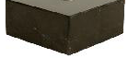 | Plastikāta figūra zelta krāsā ar hokeja motīvu, pamatne marmors melnā krāsa 65x30mm, uz pamatnes sublimācijas plāksne proporcionāli stikla izmēram saskaņā ar pasūtītāja pievienoto tekstu un logo, t.sk. dizains un maketēšana | 3 gab.
3. | Medaļa sudraba krāsā komplektā ar samta kastīti  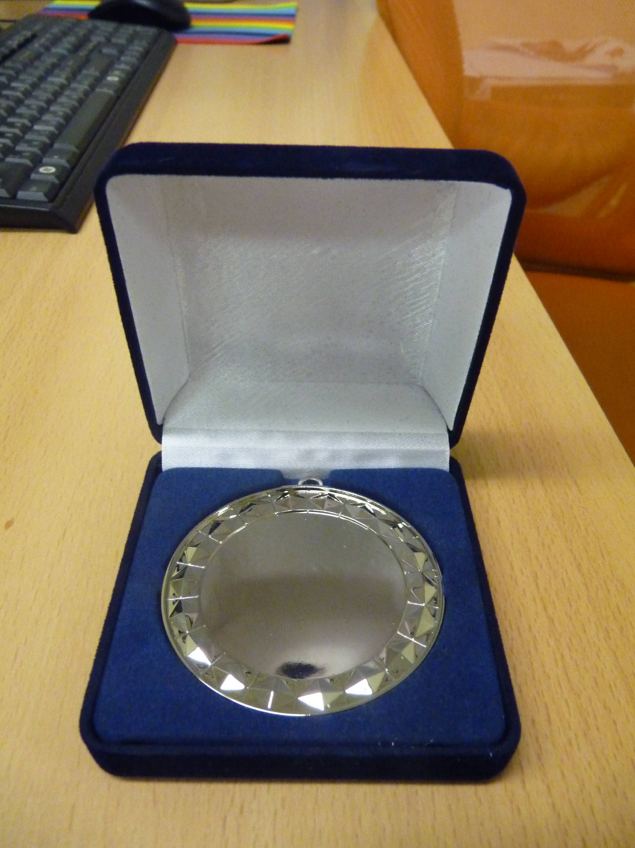 | Metāla medaļa sudraba krāsā d70mm ar krāsainu metāla sublimācijas emblēmu saskaņā ar pasūtītāja dizainu komplektā ar Latvijas karoga krāsas lenti, platums 22mm komplektā ar dāvanu kārbiņu ar samta pārklājumu, atlasa pārklājums iekšpusē un metāla krāsainu sublimācijas plāksni 8x4cm, dizaina un maketa sagatavošana saskaņā ar pasūtītāja sniegto informāciju, izmērs 140x120mm | 2 gab.

Tehnisko specifikāciju sagatavoja
Daugavpils Bērnu un jaunatnes sporta skolas metodiķe J. Dedele

2.Pielikums

2018.gada ____._______________, Daugavpilī

FINANŠU - TEHNISKAIS PIEDĀVĀJUMS
Piedāvājam izgatavot “Daugavpils mēra kauss-2018” hokeja turnīra apbalvojumu par šādu cenu:

Kam: | Daugavpils Bērnu un jaunatnes sporta skolai,  Kandavas iela 17a, Daugavpils, LV-5401
Pretendents
Reģ.Nr.
Adrese:
Kontaktpersona, tās tālrunis, fakss un e-pasts:
Datums:
Pretendenta Bankas rekvizīti:

n.p.k. | Pozīcija | Apraksts | Daudzums | Cena bez PVN
1. | Stikla balva ar gravējumu | Caurspīdīga stikla balva, apaļa ar taisnstūrveida stikla pamatni, d15cm, gravējums proporcionāli stikla izmēram saskaņā ar pasūtītāja pievienoto tekstu un logo, t.sk. dizains un maketēšana | 1 gab.
2. | Figūra ar hokeja motīvu | Plastikāta figūra zelta krāsā ar hokeja motīvu, pamatne marmors melnā krāsa 65x30mm, uz pamatnes sublimācijas plāksne proporcionāli stikla izmēram saskaņā ar pasūtītāja pievienoto tekstu un logo, t.sk. dizains un maketēšana | 3 gab.
3. | Medaļa sudraba krāsā komplektā ar samta kastīti | Metāla medaļa sudraba krāsā d70mm ar krāsainu metāla sublimācijas emblēmu saskaņā ar pasūtītāja dizainu komplektā ar Latvijas karoga krāsas lenti, platums 22mm komplektā ar dāvanu kārbiņu ar samta pārklājumu, atlasa pārklājums iekšpusē un metāla krāsainu sublimācijas plāksni 8x4cm, dizaina un maketa sagatavošana saskaņā ar pasūtītāja sniegto informāciju, izmērs 140x120mm | 2 gab.
 |  | Kopā:

3. Mēs apliecinām, kā:
- Līguma izpildes termiņš līdz 2018 gada 16.martam;
- Nekādā veidā neesam ieinteresēti nevienā citā piedāvājumā, kas iesniegts šajā iepirkumā;
- Nav tādu apstākļu, kuri liegtu mums piedalīties iepirkumā un izpildīt tehniskās specifikācijās norādītās prasības.

Paraksta pretendenta vadītājs vai vadītāja pilnvarota persona:
Vārds, uzvārds, amats
Paraksts
Datums

